TUTAMAK

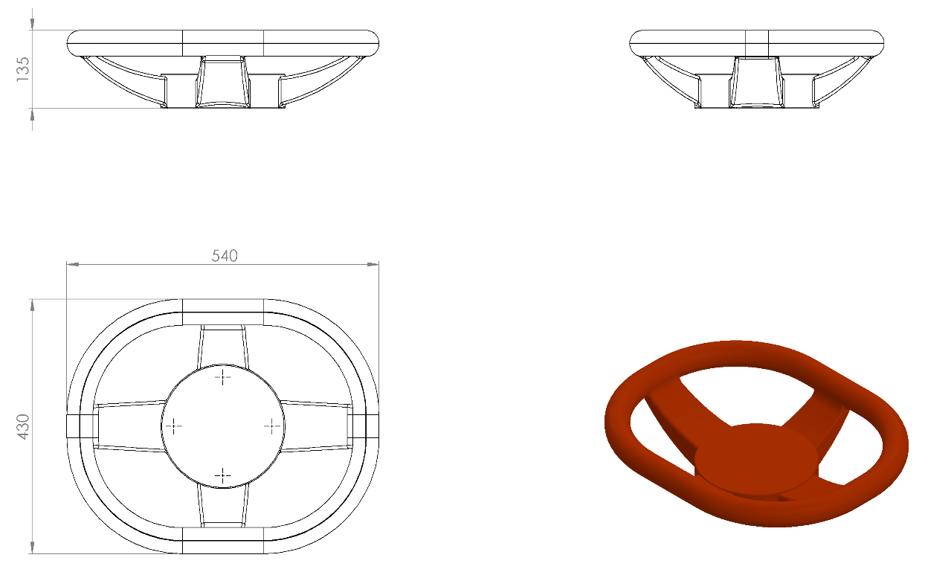

430 x 540 x 135 mm ölçülerinde tasarlanan tutamaklar 1. Sınıf polietilen malzemeden minimum 1700 g olarak plastik şişirme yöntemi ile tek parça olarak üretilecektir.
Teknik resimdeki ölçülere uygun olarak üretilecek olan tutamak mamulünün kalıp dizaynı estetik görünüm için bağlantı flanşının alt yüzeyine oturacağı şekilde kendiliğinden kanallı olacak şekilde tasarlanacak ve yüksek mukavemetli mesnet özelliği sağlayabilmesi için merkezi 4 noktada M8 somun üzerine baskı gerçekleştirilecek olup daha sonrası ürün üzerinde montaj için herhangi bir delme işlemi gerçekleştirilmeyecektir.
Tutamak mamulünün yüzeyi kişilerin elleriyle rahatça kavrayabileceği şekilde radüslü yapıda olacak olup, ürün yüzeyinde yaralanmalara sebebiyet verebilecek sivri ve keskin bir nokta bulundurmayacaktır.
Tutamaklar ürün yüzeyine Ø200 mm çapında minimum 4 mm et kalınlığındaki flaşlar ile bağlanacak olup, flaş tutamağın alt yüzeyinde bulunan kanal içerisine girdikten sonra 4 noktadan M8 cıvata ile de monte olacak şekilde montaj edilecektir.

